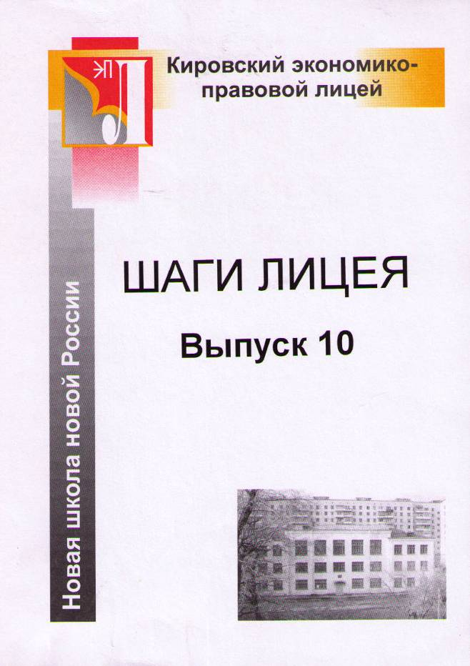
Печатается по решению научно-методического совета Кировского экономико-правового лицея.
Методический сборник, составленный преподавателями лицея, обобщает опыт их работы, раскрывает новые подходы к исследованию ряда проблем учебно-воспитательного процесса.
Авторы: Т.В. Машарова, Н.А. Чернышева, В.А. Комягина, А.А. Харунжев, А.Г. Созинов, Е.Н. Салтыкова, М.И. Протасова, Е.В. Татаринова, Л.А.Маркова, О.Н. Комаровских, В.В. Аверин, М.А. Работинская, Т.П. Ивченко, В.А. Меркушев, Г.А. Новокшонова, И.В. Кудрявцева, Г.А. Головкина, Л.В. Городилова.

Редакторы: заместитель директора по учебной работе КЭПЛ В.А. Комягина, заместитель директора по научно-экспериментальной работе КЭПЛ В.В. Аверин.
Корректоры: О.И. Козлова, М.А. Работинская, преподаватели русского языка и литературы.
Технический редактор: В. А. Зонов, преподаватель информатики.

© Кировский экономико-правовой лицей, 2002 г.

От редактора
Научно-методический сборник состоит из двух частей. Первая часть посвящена следующим проблемам: организация управления инновационным учебным заведением, учебной деятельностью школьников и научно-методической работе педагогического коллектива.
Вторая часть сборника обобщает опыт работы учителей лицея. В сборник помещены статьи преподавателей по вопросам применения новых педагогических технологий: уровневой дифференциации, блочно-модульного обучения, интеграции в образовательной области.
Преподаватели лицея связывают педагогическую исследовательскую работу с освоением передовых педагогических технологий и творческой разработкой своих идей в области дидактики воспитательного процесса.
Мы полагаем, что данные материалы помогут Вам в учебной и методической работе.
Желаем успехов, дорогие коллеги!

В этом сборнике:
От редактора…………………………………………………………………………………… 3
Раздел I Развитие образовательных услуг в условиях
современной школы Управление учебным процессом………………….. 4
Проблемы управления учебной деятельностью школьника………………………………... 4
Машарова Татьяна Викторовна, научный руководитель
ЭПЛ г. Киров, доктор педагогических наук, профессор.
Структура управления инновационным учебным заведением……………………………... 9
Чернышева Надежда Александровна, директор лицея.
Связь внутришкольного контроля с методической работой……………………………… 11
Комягина Валентина Афанасьевна, заместитель директора лицея по учебной работе.
Механизм реализации авторских технологий и учебных программ в процессе обучения 14
Харунжев Александр Александрович, заведующий кафедрой ИУУ, кандидат педагогических наук.
Управление научно-методической работой педагогического коллектива
через деятельность предметных кафедр……………………………………..………………. 16
Созинов Андрей Геральдович, преподаватель истории и обществознания лицея,
руководитель кафедры общественных дисциплин.
Раздел II Из опыта работы учителей………………………………………... 19
Уровневая дифференциация……………………………………………………………….. 19
Уровневая дифференциация как средство оптимизации процесса обучения
в курсе биологии 9 класса…………………………………………………………………… 19
Салтыкова Елена Николаевна, преподаватель биологии лицея.
Основы кинетики в курсе изучения химии в средней школе
(дифференцированный подход в изучении темы)…………………………………………... 28
Протасова Маргарита Ивановна, преподаватель химии лицея.
Уровневая дифференциация на уроках алгебры……………………………………………. 43
Татаринова Елена Всеволодовна, преподаватель математики лицея.
Обучение старшеклассников английскому языку с учетом профиля лицея………………. 52
Маркова Людмила Андреевна преподаватель английского языка лицея.
Блочно-модульное обучение……………………………………………………………….. 56
Модули в математике…………………………………………………………………………. 56
Комаровских Ольга Николаевна, преподаватель математики лицея.
Блочный метод изучения материала
в курсе географии материков и океанов в VII классе.............................................................. 64
Аверин Виктор Владимирович, преподаватель географии лицея.
Технология модульного обучения (технология индивидуального обучения)……………. 73
Работинская Маргарита Альбертовна, преподаватель русского языка и литературы лицея.
Интеграция…………………………………………………………………………………… 89
Интегративный курс "Экономика и немецкий язык" в лицее……………………………… 89
Ивченко Татьяна Павловна, преподаватель немецкого языка лицея.
Проблемные вопросы в изучении школьного курса отечественной истории XX века….. 91
Меркушев Владимир Алексеевич, преподаватель истории лицея.
Развитие речи учащихся на уроках математики……………………………………………. 95
Новокшонова Галина Александровна, преподаватель математики лицея
*** 103
Формирование понятия "цены"………………………………………………………………. 103
Кудрявцева Ирина Васильевна, преподаватель экономики лицея.
Уроки литературы по современной поэзии в 10 классе…………………………………….. 106
Головкина Галина Аркадьевна, преподаватель русского языка и литературы лицея
Связный текст на уроках русского языка в 7 классе……………………………………….. 113
Городилова Людмила Васильевна, преподаватель русского языка и литературы лицея

